Nộp hồ sơ dịch vụ công trực tuyến
Cá nhân/ Doanh nghiệp có thể nộp hồ sơ qua 1 trong 2 cách sau:
- Cách 1: từ cổng dịch vụ công của Bộ TTTT (dichvucong.mic.gov.vn)
  - Truy cập vào địa chỉ dichvucong.mic.gov.vn;
  - Đăng nhập bằng tài khoản đã đăng ký ở bước 1 (Nếu đã đăng nhập thì bỏ qua bước này);
  - Nhấn chọn Viễn thông và Internet;
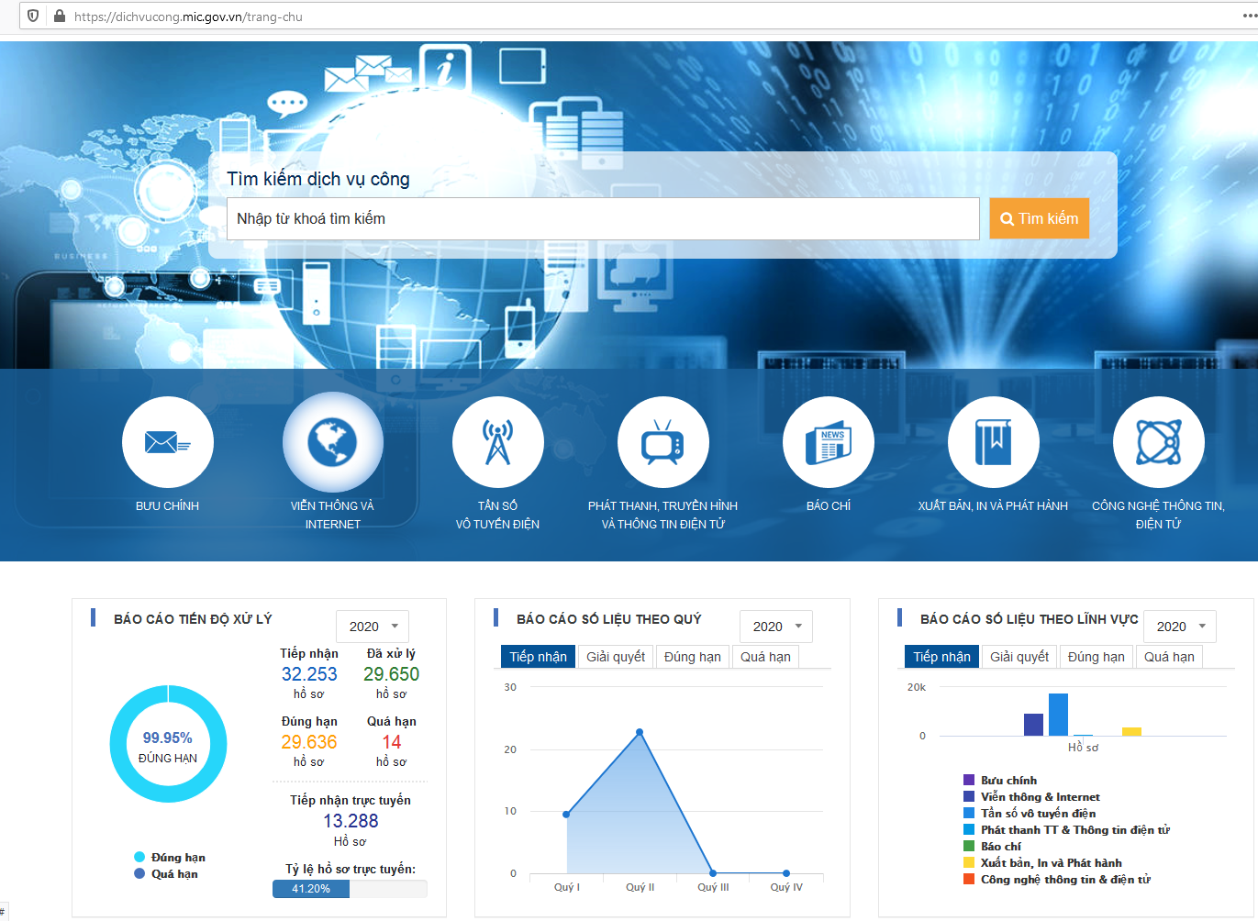
  - Sử dụng công cụ tìm kiếm để tìm kiếm dịch vụ công cần sử dụng;
  - Nhấn nút Nộp hồ sơ.
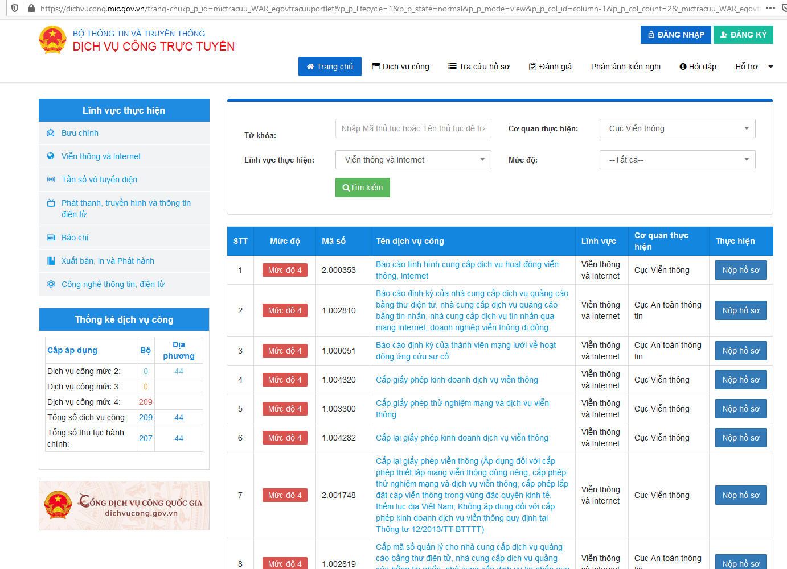
  - Nhập các thông tin hồ sơ trên form khai (nếu có), attach các Tài liệu đính kèm theo yêu cầu;
  - Nhấn nút Gửi hồ sơ đến Cục Viễn thông.
- Cách 2: từ cổng dịch vụ công của Cục Viễn thông (dichvucong.vnta.gov.vn)
  - Truy cập vào địa chỉ dichvucong.vnta.gov.vn;
  - Đăng nhập bằng tài khoản đã đăng ký ở bước 1 (Nếu đã đăng nhập thì bỏ qua bước này);
  - Tìm kiếm và nhấn chọn dịch vụ công cần sử dụng:
  - Nhập các thông tin hồ sơ trên form khai (nếu có), attach các Tài liệu đính kèm theo yêu cầu;
  - Nhấn nút Gửi hồ sơ đến Cục Viễn thông.

Theo dõi quá trình xử lý hồ sơ và trả kết quả trực tuyến
- Truy cập vào địa chỉ dichvucong.vnta.gov.vn;
- Đăng nhập bằng tài khoản đã đăng ký ở bước 1 (Nếu đã đăng nhập thì bỏ qua bước này);
- Nhấn chọn HỒ SƠ CÁ NHÂN, DOANH NGHIỆP;
- Nhập các thông tin tìm kiếm hồ sơ;
- Nhấn chọn nút Thông tin trao đổi tại cột Thao tác;
  - Xem các thông tin Cục Viễn thông gửi cho cá nhân/ doanh nghiệp tại đây.
  - Cá nhân/ Doanh nghiệp có thể gửi các thông tin trao đổi đến Cục Viễn thông tại đây;

